Actividad 2.1. ¡Quiero retruco!
La idea de esta actividad es que armes una mano de truco con la que se pueda cantar “¡quiero retruco!” Por ejemplo, una que tenga el ancho de espadas, el 7 de espadas y el 7 de oros. El escenario final debería quedar así:
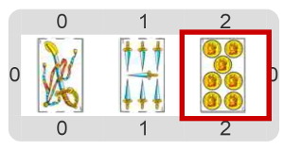
Atención: la actividad te pide poner esas 3 cartas y nada más. No tenés que saber jugar al truco para completarla; solamente poné las 3 cartas para que el escenario final quede como el que se muestra.
Pastilla: ¿Cómo hacer para decir en el programa cómo es una carta?
Seguro que hay operaciones para eso. ¡A indagar!

